  
Fecha : 29/06/2021, Hora : 10:47:08 | Se inició correctamente la página de Visor 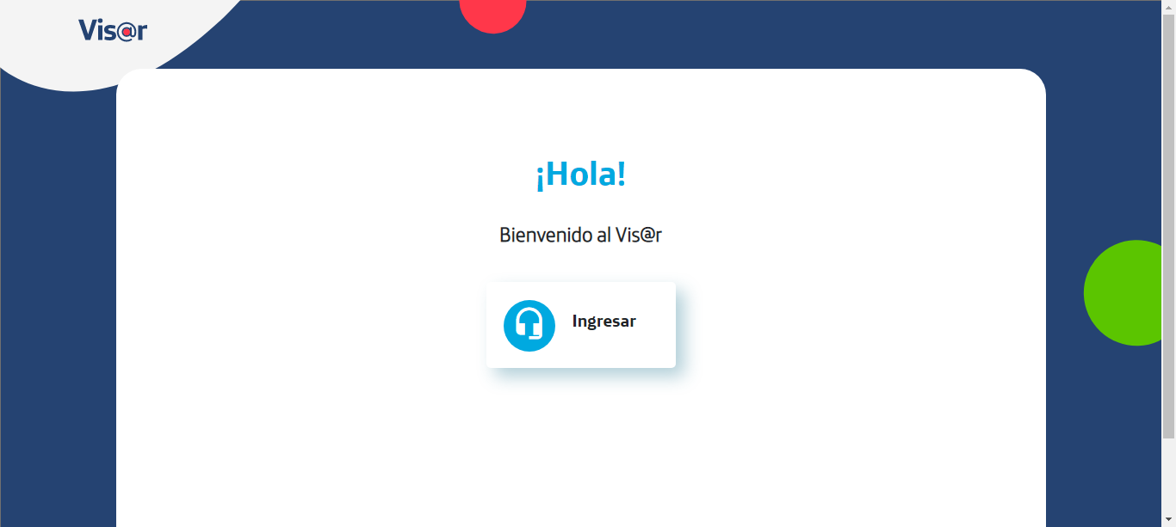  
Fecha : 29/06/2021, Hora : 10:47:09 | Hola Visor 